  РОССИЙСКОЕ АГЕНТСТВО  ПО ПАТЕНТАМ И ТОВАРНЫМ ЗНАКАМ
  (19) SU (11) 1794179 (13) A3
  (51) 5 E21B43/00
(12) ОПИСАНИЕ ИЗОБРЕТЕНИЯ
к патенту СССР
Статус: прекратил действие

21) 4922369
(22) 1991.03.28
(46) 1993.02.07
(56) ГД 39-014735-219-88 Методическое руководство по регулированию технологических режимов работы газлифтных скважин, ВНИИнефть. Авторское свидетельство СССР Ms 1691659.кл. Е 23 В 43/00. 1989
(71) НИЖНЕВАРТОВСКИЙ НАУЧНО-ИССЛЕДОВАТЕЛЬСКИЙ ПРОЕКТНЫЙ ИНСТИТУТ НЕФТИ
(72) ШАРИФОВ МАХИР ЗАФАР ОГЛЫ; ЛЕОНОВ ВАСИЛИЙ АЛЕКСАНДРОВИЧ; ТАРАБРИН ВЛАДИМИР ВАСИЛЬЕВИЧ; ШИШОТОВА ОЛЬГА ВАСИЛЬЕВНА
(73) ЛЕОНОВ ВАСИЛИЙ АЛЕКСАНДРОВИЧ
(54) СПОСОБ ОПРЕДЕЛЕНИЯ РЕЖИМА РАБОТЫ СИСТЕМЫ ГАЗЛИФТНЫХ СКВАЖИН
Изобретение позволяет повысить эффективность способа увеличения точности выбора оптимальных режимов газлифтных скважин с учетом их взаимодействия. При реализации способа возмущают работу системы «скважина-пласт», изменяют технологические параметры на скважинах,
одновременно реагирующие на это возмущение, определяют динамику изменения этих параметров по времени для каждой скважины, находят изменение корреляционной связи между технологическими параметрами от времени запаздывания отклика реакции при возмущении и по их максимальным значениям выделяют взаимодействующие скважины, затем определяют зависимость дебита от расхода газа, находят для них постоянные коэффициенты, используя последние, находят технологические режимы, устанавливают их значения на скважинах, замеряют дебит скважин с момента истечения времени запаздывания отклика реакции от возмущения, при чем при рассогласовании дебитов с расчетными корректируют постоянные коэффициенты – кривой зависимости дебита от расхода газа, соответственно определяют т устанавливают новые значения технологических режимов на скважинах, повторяют операцию до достижения равенства между фактическим и расчетным дебитами для всех взаимодействующих газлифтных скважин. 3 з.п. ф-лы, 5 табл, 1 ил.

_______________________

Изобретение относится к нефтегазодобывающей промышленности, в частности к области газлифтной добычи нефти, и может бить применено для оптимизации работы в системе скважин с учетом их взаимодействия через продуктивный пласт и (или) нефтегазосбор.
Известен способ определения режимов работы системы газлифтных скважин (РД 39-0147035-219-88 "Методическое руководство по регулированию технологических режимов работы газлифтных скважин", разработка ВНИИнефть), включающий получение информации по дебитам в системе скважин, определение корреляционной связи между массивом данных по дебитам, построение корреляционной матрицы и выявление взаимодействующих скважин в системе, выделение их подгруппы по тесноте связи между параметрами дебита, построение усредненной зависимости дебита от расхода газа для каждой подгруппы скважин и установление по ним единого оптимального технологического режима.

Известен способ определения режима работы системы газлифтных скважин, включающее одновременно измерение рабочего давления газа на скважинах, определение его изменения при постоянных значениях расхода газа во всех скважинах, нахождение корреляционной связи между ними, построение корреляционной матрицы и определение взаимодействующих газлифтных скважин, получение для них зависимости дебита от расхода газа, определение и установление технологических режимов на скважинах, сопоставление фактического дебита с расчетными для каждой скважины, корректировку зависимости дебита от расхода газа для тех скважин, по которым рассогласовываются фактические и расчетные дебиты, определение новых технологических режимов для скважины с учетом откорректированных зависимостей дебита от расхода гаэл и повторение операции до достижения равенства между фактическими и расчетными дебитами. Эффективность данного способа снижается из-за того, что:
не возмущают работу системы "скважины-пласт" пород тем, как осуществляют измерение динамики давления газа на скважинах;
не учитывают изменение корреляционной связи между работой скважин от времени запаздывания прохождения сигнала, т.е. не учитывают их максимальное значение, а значит не учитываются более информативные данные о взаимодействии скважин;
не учитывают время запаздывания сигнала между скважинами при замере дебитов (для получения его изменения от расхода газа), то есть не учитывают время истечения взаимодействия между скважинами, из-за чего снижается точность и оперативность получения замеров.
Целью изобретения является повышение эффективности способа за счет увеличения точности выбора оптимальных режимов работы газлифтных скважин. Положительный эффект от использования изобретения выражается в дополнительной добыче нефти и (или) снижении расхода газа высокого давления.
Указанная цель достигается за счет следующих решений:
1. Предварительно возмущают работу системы "скважины-пласт" и в скважинах, реагирующих на это возмущение, измеряют технологические параметры и определяют динамику их изменения во времени для каждой скважины, находят изменение корреляционных связей между технологическими параметрами от времени запаздывания отклика реакции при возмущении и по их максимальным значениям выделяют взаимодействующие скважины, затем после определения коэффициентов зависимостей дебита от расхода газа находят технологические режимы, а после установки их значения замеряют дебиты скважин с момента истечения времени запаздывания отклика реакции от возмущения, причем при рассогласовании дебитов с расчетными корректируют коэффициенты зависимости дебита от расхода газа и. соответственно, определяют новые значения технологических режимов.
2. Технологические режимы при ограниченном ресурсе компримированного газа определяют по формуле:
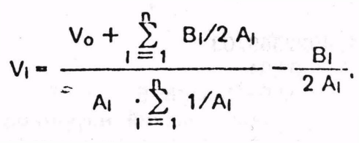 (1)
где V_{i}- технологический расход газа для i-й скважины, м³/сут;
V₀ - ограниченный ресурс компримированного газа по взаимодействующим газлифтным скважинам, м3/сут:
A_{i}, B_{i}, C_{i} - коэффициенты, аппроксимирующие зависимости дебита от расхода газа для i-й скважины полиномом второй степени (Q_{i} = A_{i}V_{i}² + B_{i}V_{i} + C_{i});
Q_{i} - дебит i-ой скважины, т/сут.
3. Технологические режимы при ограниченной добыче определяют по формуле
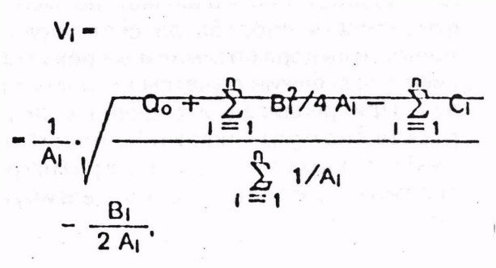 (2)

где Q₀ - ограниченная (заданная) добыча по взаимодействующим газлифтным скважинам, т/сут;
4. Технологические режимы при минимизации расхода компримированного газа на единицу добычи определяют по формуле:
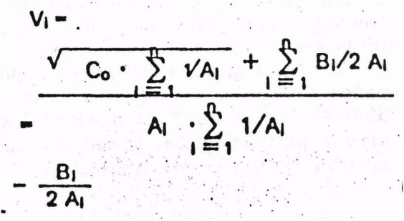 (3)
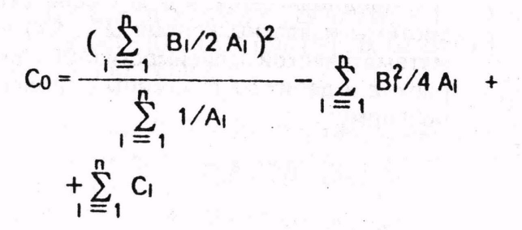(4)

При реализации способа выполняют операции по четырем этапам.
На первом этапе воздействуют на режим работы системы "скважины-пласт" путем изменения: объема жидкости, подаваемой в пласт через нагнетательные скважины; расхода комбинированного газа; режимов (останавливая или запуская) работы группы скважин; режимов работы системы нефтегазосбора. Тем самым изменяют технологические параметры работы газлифтных скважин, реагирующих на это возмущение (например, дебит, рабочее давление газа, устьевое давление или температура, динамический уровень, давление в газлифтном подъемнике или на забое скважины) и получают динамику изменения этих параметров во времени для каждой скважины газлифтного комплекса. На втором этапе определяют взаимодействующие скважины газлифтного комплекса.
Исследование взаимодействия между газлифтными скважинами осуществляют статическими методами на базе анализа временных рядов наблюдений динамики изменения технологических параметров по скважинам, реагирующим на возмущение системы "скважины+пласт" (эти параметры могут быть разными в зависимости от характера и условий эксплуатации).
Степень взаимодействия устанавливают по характеру взаимокорреляционных функций:
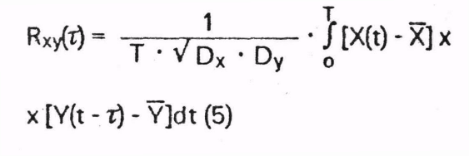
где X(t), Y(t) - динамика изменения технологических параметров на произвольно выбранной паре скважин;
$\overline{X},\overline{Y}$ и D_{x}, D_{y} - соответственно, матожидания и дисперсии процессов;
Т - период наблюдения за динамикой изменения технологических параметров;
τ - запаздывание отклика реакции на возмущение.
Матожидание и дисперсии определяют из следующих; формул:
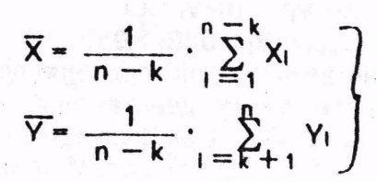 (6)
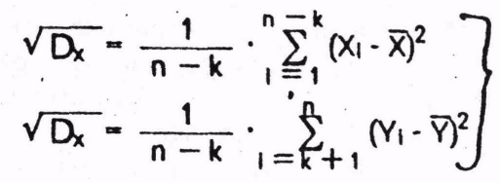 (7)
В дискретной форме и после центрирования процессов формула (5) запишется в следующем виде:
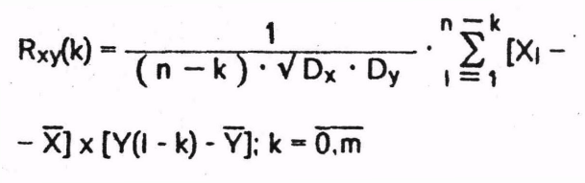 (8)
где m - принятое при расчетах максимальное запаздывание.
Выявление взаимодействующих скважин из общей системы проводят в следующей последовательности:
определяют изменение корреляционной связи между технологическими параметрами от влияния запаздывания отклика режима при возмущении;
используя изменение корреляционной связи, определяют для каждой пары скважин максимальное значение R_{xy}(k), которое в зависимости от объективных условий эксплуатации может соответствовать различным значениям запаздывания;
найденные максимальные значения R_{хy} для исследуемых скважин сводят в информационную матрицу в виде:
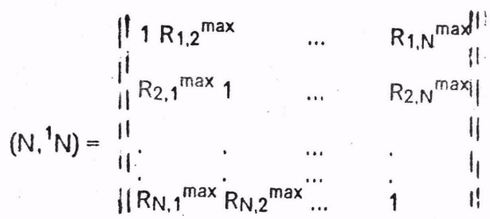(9)
используя информационную матрицу (9), выявляют взаимодействующие скважины из всей системы, по которым R_{xy}(k) > R_{min}.
На третьем этапе исследуют взаимодействующие газлифтные скважины на нескольких установившихся режимах путем изменения по ним расхода газа. При этом для каждого режима измеряют дебит и расход газа, после чего определяют для i-й скважин коэффициенты A_{i}, B_{i}, C_{i} зависимости дебита от расхода газа (например, методом наименьших квадратов). Для газлифтных скважин зависимость дебита от расхода газа может быть представлена в виде:
Qi=Аi* Vi² + Bi*Vi + Ci
Аi<С для Vi>0; Bi>0 (10)
На четвертом этапе проводят оптимизация работы взаимодействующих газлифтных скважин. При этом в качестве критерия оптимальности принимают: максимизацию добычи нефти при ограниченном ресурсе газа; минимизацию суммарного расхода газа при ограниченной добыче; минимизацию удельного расхода газа.
Для всех случаев решение выполняется при равенстве показателя эффективности использования газа, т.е. дифференциалов дебитов нефти по расходу газа для всех скважин. Тогда для рассматриваемых критериев справедливо следующее равенство:
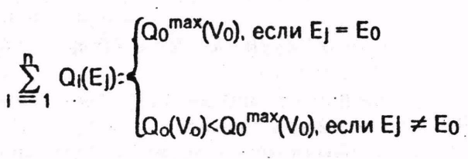(11)
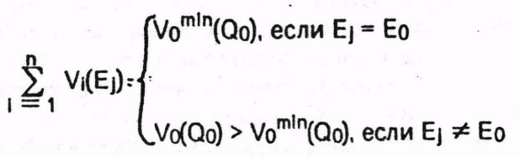(12)

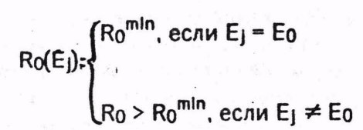 (13)
где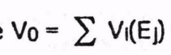 - суммарный расход газа по скважинам, м³/сут;
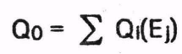 - суммарный дебит скважин, т/сут;
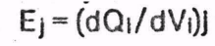 - показатель эффективности использования газа для i-ой скважины при j-том режиме, т/м³;
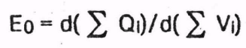 - показатель эффективности использования газа по системе взаимодействующих газлифтных скважин, т/м ;
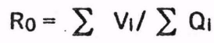 - общий расход газа на единицу добычи, м/т.
Для утверждения условия (11), (12) и (13) достаточно доказать, что суммарный дебит (или расход газа) при различной эффективности использования газа по скважинам, всегда меньше (или больше), чем при их равенстве.
Предполагается, что для всех скважин системы известны кривые Q = f(V) в виде математической зависимости (10). При этом расход и дебит 1-й скважины определяется по формуле:
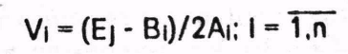 (14)
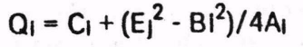 (15)
При этом суммарный расход газа и дебит по системе скважин будет такой:
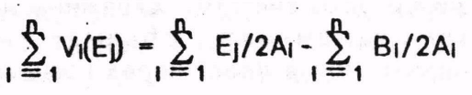(16)
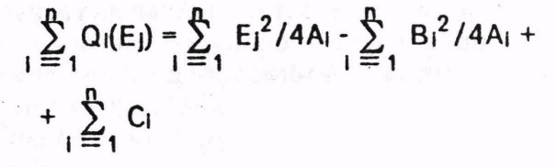(17)
При равенстве эффективности использования газа для всех скважин получается:
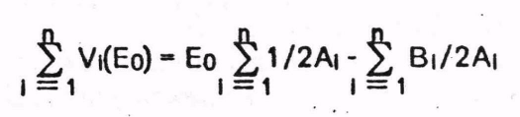 (18)
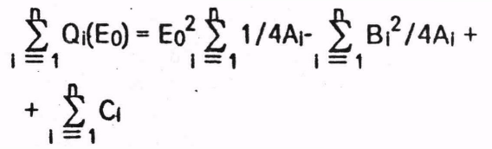(19)

Из решения (16) и (18) или (17) и (19) для условий:
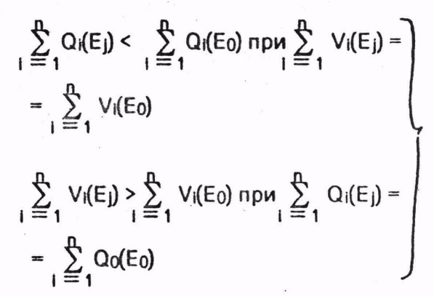(20)
находятся:
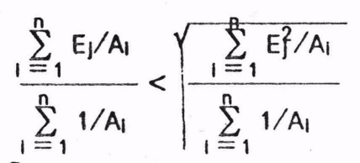 (21)

Очевидно, что неравенство выполняется для рабочей области зависимости qi = f(Vj), то есть для следующих диапазонов:
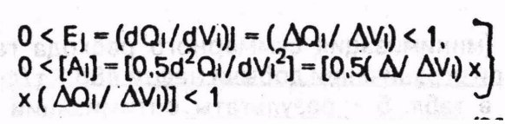(22)
Условие (21) и (22) подтверждают оптимальность для рассматриваемых критериев при равенстве показателей эффективности использования газа во всех скважинах.
Формулы (1), (2) и (3), характеризующие технологические режимы работы скважин получаются из решения системы уравнений, состоящих из зависимостей (10) для условий оптимальности (11), (12) и (13), Например, при получении формулы (1) из равенства (18) определяется Ео и ставится в уравнение(14), а при определении формулы (2) - Ео находится из равенства (19) и ставится также в уравнение (14).
Для определения формулы (3) вначале устанавливается кривая зависимость 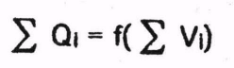. Для этого Е₀ находится из равенства (18) и ставится в уравнение (19), в результате получается
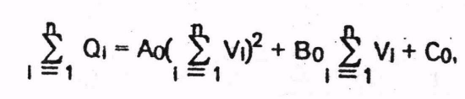 (23)
где А₀, В₀, С₀ - коэффициенты для зависимости
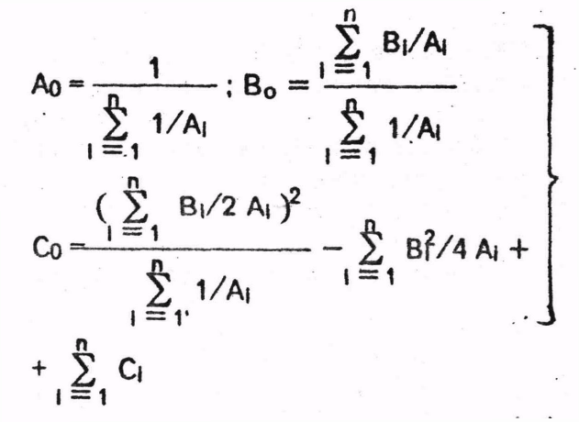 (24)
Дифференцируя зависимость (23), получают:
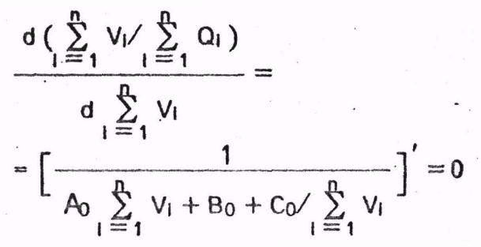(25)
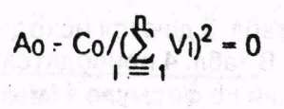 (26)
 . (27)
где ΣV_{i} - суммарный расход газа по скважинам, соответствующий минимальному расходу газа на единицу добычи, м³/сут.
Решая уравнения (27), (18) и (14), определяют формулу (3).
Процесс оптимизации осуществляется следующим образом.
Находят и устанавливают технологические режимы Vi на скважинах, замеряют их фактические дебиты (после истечения времени запаздывания отклика на возмущение системы) и сопоставляют с расчетными:
при совпадении расчетных и фактических дебитов (в пределах погрешности измерения) режим работы по взаимодействующим газлифтным скважинам считается оптимальным;
если значения расчетных и фактических дебитов для каких-либо скважин не совпадают, то коэффициенты A_{i}, B_{i} и С_{i} для этих же скважин корректируют по вновь полученным замерам дебитов статическими методами (например, наименьших квадратов), а затем их значения ставят в формулы (1), (2) или (3) и соответственно определяют новые значения технологических режимов, причем данный процесс повторяют до достижения равенства между расчетным и фактическим . дебитом.
Примеры результатов расчета по выявлению взаимодействующих скважин приводятся в таблицах (Таблица 1 и Таблица 2) и графически иллюстрируются на чертеже. В таблице (Таблица 1) приводятся значения замеров технологических параметров для расчета, в таблице (Таблица 2) показаны результаты выявления взаимодействующих скважин по максимальным значениям корреляционной связи.
На чертеже отображен характер изменения технологического параметра во времени, а также зависимость коэффициента корреляции от запаздывания отклика реакции на возмущение. Корреляционная связь между скважинами № 1 и № 6 относительно высокая при этапе к=6, т.е. степень их взаимодействия через 90 мин составляет 0,72, в то время как при 15-минутном запаздывании эта величина равна 0,3.
Пример результатов оптимизации работы взаимодействующих скважин приводятся в таблицах (Таблица 3, Таблица 4 и Таблица 5). Таблица 3- исходные данные для расчета. Таблица 4 - результаты оптимизации по формуле 1 (максимизации добычи нефти при ограниченном ресурсе газа 100 тыс.м³/сут) или по формуле 2 (минимизация суммарного расхода газа при ограничении добычи нефти 488,3 т/сут), Таблица 5- результаты оптимизации по формуле 3 (минимизации расхода газа на единицу добычи нефти).

Формула изобретения
1. Способ определения режима работы системы газлифтных скважин, включающий измерение технологических параметров работы скважин и определение корреляционной связи между ними, нахождение взаимодействующих скважин, определение для них кривых зависимости дебита от расхода газа и технологических режимов, установление значения последних на скважинах, измерение их дебитов и сопоставление с расчетными, и повторение операции определения технологических режимов до достижения оптимальной работы взаимодействующих скважин, отличающийся тем, что, с целью повышения эффективности способа за счет увеличения точности выбора оптимальных режимов работы газлифтных скважин, предварительно возмущают работу системы "скважины-пласт" и в скважинах, реагирующих на это возмущение, измеряют технологические параметры и определяют динамику их изменения во времени для каждой скважины, находят изменение корреляционных связей между технологическими параметрами от времени запаздывания отклика реакции при их возмущении и по максимальным значениям выделяют взаимодействующие скважины, затем после определения коэффициентов зависимости дебита от расхода газа находят технологические режимы, а после установления их значения замеряют дебиты скважин с момента истечения времени запаздывания отклика реакции от возмущения, причем при рассогласовании дебитов с расчетными корректируют коэффициенты зависимости дебита от расхода газа и соответственно определяют новые значения технологических режимов.
2. Способ по п. 1,отличающийся тем, что при ограниченном ресурсе компримированного газа, технологические режимы определяют из следующего соотношения:
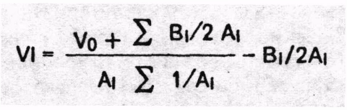
где V_{i} - технологический расход газа для i-й скважины, м³/сут;
V_{o} - ограниченный ресурс компримированного газа по взаимодействующим газлифтным скважинам, м³/сут;
A_{i}, B_{i}, С_{i} - коэффициенты, аппроксимирующие зависимости дебита от расхода газа для i-й скважины полиномом второй степени (Q_{i} - A_{i}V_{i}² + ВV_{i} + C_{i}),
Q_{i} - дебит i-й скважины т/сут.
3. Способ по п. 1, отличающийся тем, что при ограниченной добыче технологические режимы определяют из следующего соотношения:
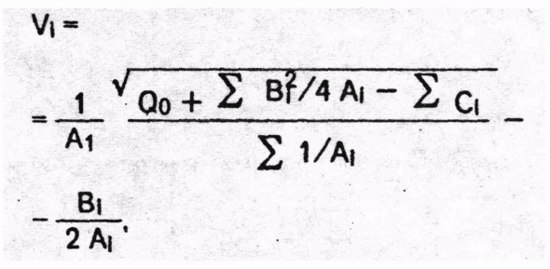
где Q₀ - ограниченная (заданная) добыча по взаимодействующим газлифтным скважинам, т/сут;
4. Способ по п. 1,отличающийся тем, что при минимизации удельного объема компримированного газа на единицу добычи продукции, технологические режимы определяют из следующего соотношения:
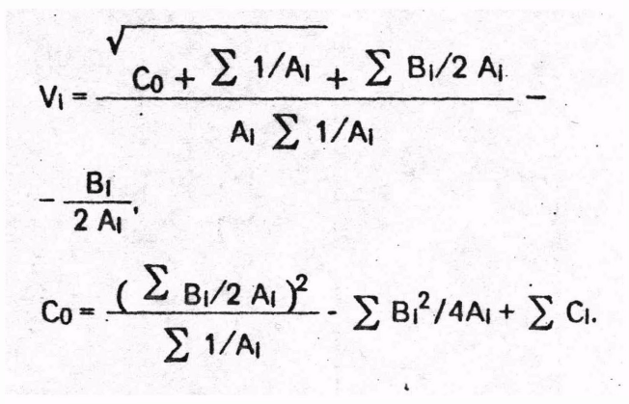
Таблица 1
1 |  |  | N (номер | скважин)
 | 1 | 2 | 3 | 4 | 5 | 6
1 | 56 | 73 | 79 | 91 | 97 | 98
2 | 61 | 73 | 74 | 92 | 97 | 101
3 | 56 | 73 | 74 | 93 | 96 | 97
4 | 55 | 73 | 74 | 92 | 96 | 100
5 | 56 | 73 | 74 | 92 | 96 | 100
6 | 55 | 73 | 74 | 93 | 96 | 101
7 | 55 | 72 | 74 | 93 | 96 | 96
8 | 55 | 73 | 74 | 93 | 96 | 100
9 | 55 | 72 | 73 | 92 | 96 | 100
10 | 61 | 72 | 74 | 93 | 97 | 100
11 | 55 | 72 | 74 | 92 | 96 | 100
12 | 55 | 72 | 73 | 90 | 97 | 99
13 | 55 | 73 | 74 | 93 | 96 | 100
14 | 55 | 72 | 75 | 91 | 97 | 99
15 | 55 | 73 | 75 | 92 | 97 | 100
16 | 61 | 73 | 74 | 84 | 97 | 100
17 | 56 | 72 | 75 | 82 | 97 | 101
18 | 60 | 73 | 76 | 86 | 97 | 101
19 | 55 | 73 | 76 | 89 | 97 | 102
20 | 55 | 72 | 75 | 89 | 97 | 98
21 | 56 | 72 | 77 | 88 | 97 | 98
22 | 60 | 72 | 76 | 92 | 97 | 102
Таблица 2
N n/n | 1 | 2 | 3 | 4 | 5 | 6
1 | 1,00 | 0,49 | 0,22 | -0,24 | 0,45 | -0,49
2 | 0,49 | 1,00 | -0,22 | 0,75 | -0,57 | 0,36
3 | 0,22 | -0,22 | 1,00 | -0,49 | 0,49 | -0,72
4 | -0,24 | 0,75 | -0,49 | 1,00 | -0,53 | -0,40
5 | 0,45 | -0,57 | 0,49 | -0,53 | 1,00 | -0,28
6 | -0,49 | 0,36 | -0,72 | -0,40 | -0,28 | 1,00
Примечание. Корреляционная связь Rxy(k) высокая -больше 0,5 между парой скважин - № 2 и №4, №5 и №2, № 3 и № 6, причем первая группа взаимодействующих скважин состоит из номеров 2, 4 и 5, а вторая - из 3 и 6.
Таблица 3
N скважины
N скважины | Vi, тыс. м³/сут | Qi, т/сут | Ai | Bi | Сi
2 | 78 | 252 | -0,059 | 7,992 | -17,105
 | 64 | 246
 | 50 | 238
 | 40 | 212
 | 20 | 117,6
4 | 21 | 130 | -0,164 | 9,797 | -6,271
 | 15 | 102
 | 25 | 135
 | 6 | 47
5 | 22 | 108 | -0,468 | 19,672 | -98,947
 | 15 | 90,8
 | 25 | 100
 | 21 | 106.9
Таблица 4
№ СКВ. | Начальный режим |  |  | Оптимальный режим
№ СКВ. | расход газа, т*м³/сут | дебит нефти, т/сут | эффективность Е, 10⁻³, м³/т | расход газа, т*м³/ сут | дебит нефти, т/сут | эффективность Е, 10⁻³ м³/т | Ro, м³/т
2 | 20,00 | 117,60 | 5,64 | 55,25 | 245,03 | 1,50 | -
4 | 6,00 | 47,00 | 7,83 | 25,34 | 136,84 | 1,50 | _
5 | 21,00 | 106,90 | 0,00 | 19,40 | 106,43 | 1,50 | -
сумма | 47,00 | 271,50 |  | 100,00 | 488,30 |  | 204,8
Таблица 5
№ СКВ. | Начальный режим |  |  | Оптимальный режим
№ СКВ. | расход газа, т*м³/сут | дебит нефти, т/сут | эффективность Е, 10⁻³, м³/т | расход газа, т*м³/ сут | дебит нефти, т/сут | эффективность Е, 10⁻³ м³/т | Ro, м³/т
2 | 20,00 | 117,60 | 5,64 | 48,87 | 233,08 | 2,25 | —
4 | 6,00 | 47,00 | 7,83 | 23,05 | 132,55 | 2,25 | -
5 | 21,00 | 106,90 | 0,00 | 18,60 | 104,94 | 2,25 | -
сумма | 47,00 | 271,50 |  | 90,53 | 470,58 |  | 192,4
